Федеральное государственное бюджетное образовательное учреждение
высшего образования
«Камчатский государственный университет имени Витуса Беринга»

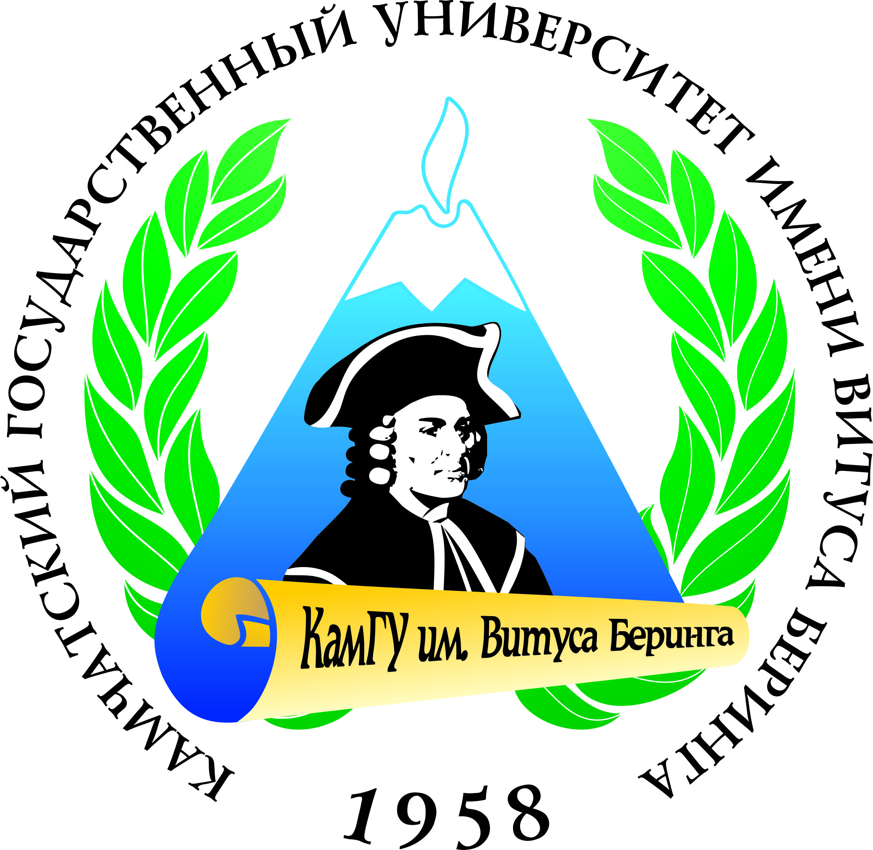

Факультет филологии и межкультурной коммуникации

факультет филологии и межкультурной коммуникации Камчатского государственного университета имени Витуса Беринга проводит региональные научно-практические студенческие конференции:
11 - 15 апреля 2022 года

«Иностранный язык как средство межкультурной коммуникации»
«Актуальные проблемы филологических наук»

Основные направления работы конференций:
- - Лингвострановедение.
- - Культура стран Тихоокеанского региона.
- - Диалог языков и культур.
- - Литературоведение англоязычных стран.
- - Литературоведение стран Востока.
- - Перевод и переводоведение.
- - Актуальные проблемы лингвистики.
- - Методика преподавания иностранных языков.
- - Инновационные технологии в обучении иностранным языкам.
- - Межкультурная коммуникация.
- - Регионоведение.
- - Актуальные проблемы литературоведения.
- - Методика преподавания русского языка.
- - Актуальные проблемы русского языкознания.
- - Методика преподавания литературы

В рамках конференций планируется выставка научных и учебно-методических трудов преподавателей факультета филологии и межкультурной коммуникации, заседание секций, круглые столы.

К участию приглашаются студенты высших и средних учебных заведений, учащиеся школ и лицеев.

Формы участия:
- личное участие (выступление с докладом);
- заочное участие (стендовый доклад);
- участие в качестве слушателя.

ЗАЯВКА
Фамилия______________________________________________________________
Имя__________________________________________________________________
Отчество______________________________________________________________
Место учебы ___________________________________________________________
Факультет, курс________________________________________________________
Адрес, контактный телефон, e-mail_______________________________________

Подтверждаю участие в работе региональной научно-практической студенческой конференции в форме:
- выступление с докладом,
- участие в качестве слушателя,
- участие в работе круглого стола.

Основные направления работы конференции, в которых я планирую принять участие:
_____________________________________________________________________________________
Тема доклада: _________________________________________________________________________

_____________________________________________________________________________________
Научный руководитель:________________________________________________________________

_____________________________________________________________________________________

- Заявки для участия в конференции направлять до 01 апреля 2022 г. по адресу:

683032, г. Петропавловск-Камчатский, ул. Пограничная, 4-а, каб. 213, деканат факультета филологии и межкультурной коммуникации, тел. 42-63-44. Электронный адрес – vse-davydov@yandex.ru

